Tipy na výlet Fiľakovo a okolie

**Hrad Fiľakovo**

[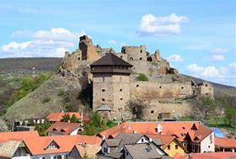](https://sk.airbnb.com/things-to-do/places/14419842)

Výraznou dominantou mesta Fiľakovo na slovensko-maďarskom pomedzí je **zrúcanina** **Fiľakovského hradu**, ktorý prežil aj tatárske vpády v 13. storočí.

Po prvý raz sa spomína v polovici 13. storočia. V prvej polovici 15. storočia ho prestavali a v polovici 16. storočia rozšírili a opevnili. Hoci hrad opevňovali na obranu proti **Turkom**, tí sa ho zmocnili už v roku 1554. Podľa jednej z povestí sa Turci nedokázali pevnosti zmocniť silou, a tak vymysleli lesť. Istý vojak sa preobliekol za žobráka a dal sa najať na hrad do služby. V nepozorovaných chvíľach poprekutával všetky miestnosti, nájduc nechránené okienko, ktorým sa dalo nenápadne preniknúť dnu. Správu o tomto okienku poslal begovi, vďaka čomu vraj moslimovia obsadili hrad bez jediného výstrelu.

V tureckom vlastníctve zostal takmer 40 rokov. Stal sa centrom tzv. **fiľakovského sandžaku** (turecký správny okres), ktorý zahŕňal celé Poiplie. Hrad sa podarilo od Turkov získať v roku 1593. Jeho ďalší osud sa spečatil v roku 1682, keď ho dobyli povstalecké vojská Imricha Thökölyho a odvtedy pustne.

Pri vstupe do hradu sa dvíha mohutná pentagonálna **Bebekova bašta**, ktorá je zastrešená a v hrubej podobe sa zachovala dodnes. V jej obvodovom murive možno vidieť do polovice zarytú **kamennú delovú guľu** z obliehania v roku 1682. V bašte je zriadená **expozícia histórie hradu a mesta**. V hornom hrade možno nájsť zvyšky paláca, strážnu vežu a polkruhovú delovú baštu (tzv. hodinovú). Z hradu sa ponúka **nádherný** **výhľad**na mesto a jeho okolie.

Turisti môžu využiť **náučný chodník**, ktorý okrem histórie hradu približuje geologickú minulosť hradného vrchu. Tento skalnatý vŕšok je zvyškom okrajového tufového valu **sopečného krátera**.

Tip: využite vzájomný zľavový program, pri preukázaní platného lístka z hradu získate zľavu na vstup do hradu Šomoška alebo na kúpalisko Novolandia.

**Hrad Šomoška**

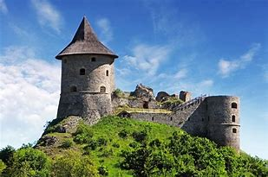

V bezprostrednej blízkosti slovensko-maďarskej štátnej hranice v katastri **obce Šiatorská** **Bukovinka** stojí na čadičovom brale **zrúcanina** jedného z najmalebnejších slovenských hradov **Šomoška**. Vybudovali ho z netradičných šesťbokých čadičových stĺpov a z tohto pohľadu je **unikátom medzi slovenskými hradmi**.

Vznikol pravdepodobne v druhej polovici 13. storočia po tatárskom vpáde. Po potlačení Rákócziho povstania viacero hradov v okolí na cisárov príkaz zbúrali, ale Šomošku sa pred demoláciou podarilo zachrániť. Stavba však postupne chátrala, pričom posledná veža zhorela v roku 1826 po zásahu bleskom. Hrad zachránila rozsiahla konzervácia a čiastočná rekonštrukcia, ktorá sa začala v roku 1972.

Návštevníci hradu Šomoška určite neprehliadnu unikátny prírodný útvar **Kamenný vodopád**.  Nachádza sa na severovýchodnej strane hradného kopca a je tvorený z vejára šesťbokých kamenných **čadičových stĺpcov**. V blízkosti vodopádu môžeme navštíviť aj tzv. **kamenné more** - veľkú plochu uprostred lesa tvorenú len kameňmi.

Tip: pri preukázaní sa platným lístkom z hradu Šomoška vo Fiľakovskom vlastivednom múzeu získate vstup zdarma.

**Termálne kúpalisko Novolandia**

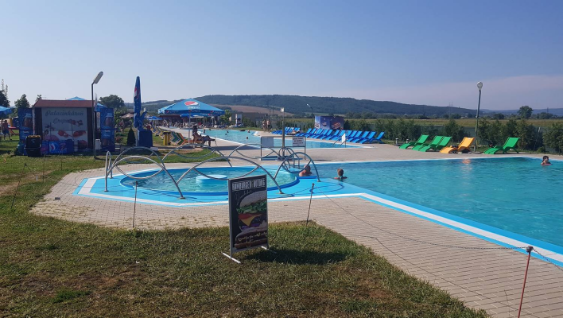

Voda z geotermálneho vrtu svojou vysokou mineralizáciou a chemickým zložením pripomína morskú vodu. Zloženie a obsah rozpustených látok ju predurčujú, aby sa používala aj na liečebné účely. Má blahodárny vplyv pri chorobách pohybového ústrojenstva (kĺby, reumatické ochorenia), kožných i nervových ochoreniach. Je vhodná i na pitné kúry, kedy prospieva pri žalúdočných a črevných chorobách.

V prevádzke sú **tri bazény - sedací, detský a plavecký** a voda v bazénoch má príjemnú teplotu od 28 °C do 38 °C. Vonkajšie kúpalisko je otvorené iba v letnej sezóne ale **vnútorný bazén a wellness sú v prevádzke celoročne**.

Tip: pri preukázaní sa platným lístkom z Fiľakovského hradu môžete získať zľavu.

Celodenné vstupy do vonkajších bazénov : dospelí 8€, deti 3-15r. 6€, študenti 7€

**Haličský zámok**

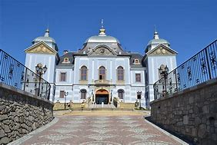

**Haličský zámok** pochádzajúci z roku 1612 je dominantou obce Halič. Je situovaný na osamelom zalesnenom kopci. Pohľad na zámok je ako vystrihnutý z rozprávky a výhľad z okien zámku je veľkolepý možno vidieť 15 okolitých dedín a pri dobrej viditeľnosti i niektoré končiare Vysokých Tatier. Zámocký lesopark má rozlohu 13 ha aj s umelým jazerom.

Začiatky Haličského hradu dáva literatúra do 12. storočia – uvádza sa, že tu bola zemná pevnosť. Haličské hradné panstvo patrilo rodu Tomajovcov, potom Lossonczyovcov a neskôr Forgáchovcov. Za najstaršieho pána pravdepodobnej pevnosti sa pokladá zakladateľ Starohaličského kostola Dionýz z rodu Tomajovcov. Najväčšiu ujmu zámok utŕžil počas svetových vojen. V roku 1919 ho vyrabovali maďarskí vojaci. Druhú svetovú vojnu prežil zámok bez väčšieho narušenia. V 50-tych rokoch boli v zámku sklady obilia RD Halič, až po rekonštrukciu v roku 1956, ktorá trvala do rokov 1963-64. V súčasnosti je po desiatich rokoch rekonštrukčných prác znovu otvorený ako **zámocký hotel**.

### **O prehliadkach zámku sa bližšie dozviete na** <https://zamockyhotelgalicianueva.sk/prehliadky_zamku/>

Tip: pri preukázaní sa platným lístkom z prehliadky Haličského zámku získate bezplatný vstup do Fiľakovského vlastivedného múzea.

**Hrad Salgó**

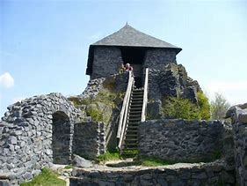

Hrad Šalgó je tretí z trojice hradov /fiľakovský hrad, hrad Šomoška/ strážiacich dôležitú obchodnú cestu smerujúcu severojužným smerom. Ľahko sa k nemu dostanete z dediny Somoskoújfalu i. Územie je vyhlásené za chránenú oblasť Karancs-Medves, ktorá spojite nadväzuje na CHKO Cerová vrchovina.Hrad bol postavený na bazaltovom kopci v 13. storočí. Dnes sa zachovali len jeho ruiny a **zrekonštruovaná veža**, odkiaľ sa návštevníkom naskytá jedinečný výhľad na okolie. Do veže sa dostanete drevenými schodami. Hrad dal postaviť Simon z rodu Kačičovcov. Jeho celková výstavba sa dokončila v čase rody Szapolyaiovcov, v 15. storočí. Hrad mal významnú úlohu aj v čase tureckých nájazdov. V 18. a 19. storočí bol majetkom rodu Jankovichovcov. Pri niekdajšej hradnej bráne stojí na bazaltových stĺpoch pamätná tabuľa na počesť slávneho maďarského básnika Sándora Petőfiho ,ktorý hrad navštívil v roku 1845.

**Hrad Hajnáčka**

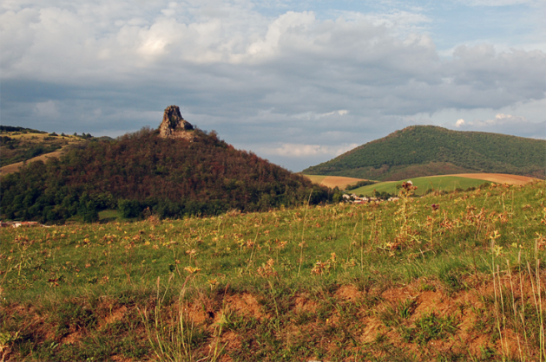

Na oblom zalesnenom čadičovom vŕšku priamo uprostred obce Hajnáčka čnejú z hustej zelene zvyšky rovnomenného hradu. Gotická pevnosť z polovice 13. storočia bola postavená na obranu krajiny pred vonkajšími nepriateľmi ako boli Tatári či Turci. Svoju funkciu plnila viac-menej úspešne, hoc dva razy nakrátko padla do rúk druhým menovaným. Definitívnu skazu Hajnáčky paradoxne nemal na svedomí nijaký dobyvateľ, lež požiar vypuknuvší začiatkom 18. storočia. Po tomto požiari už hrad nebol obnovený a schátral. Do dnešných dní sa z neho zachovali len skromné zvyšky. Nápadnejšia je v podstate iba ťažšie prístupná horná časť pevnosti, ostatné fragmenty do veľkej miery splývajú s čadičovým bralom. Z vrcholu hradného brala, ktoré je vyhlásené i za prírodnú rezerváciu, sa návštevníkom otvára krásny výhľad do okolia.

**Soví hrad**

[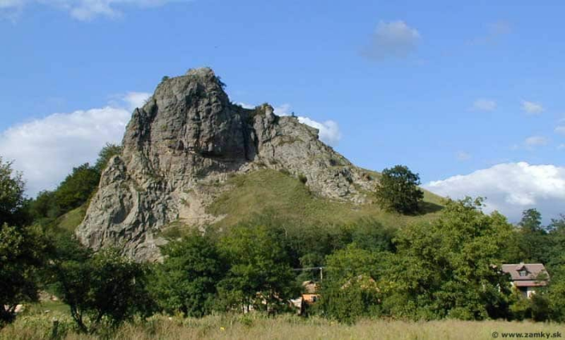](https://sk.airbnb.com/things-to-do/places/14434948)

Soví hrad je prírodná pamiatka, ktorá leží na okraji obce Šurice a vedie k nej nenáročný chodník. Predmetom ochrany je veľmi vzácny skalný útvar - bralo. Na vrchu sopečného brala sú chabé stopy po múroch hradu. Vrchol brala ponúka nádherné výhľady na okolitú krajinu.

**Pohanský hrad**

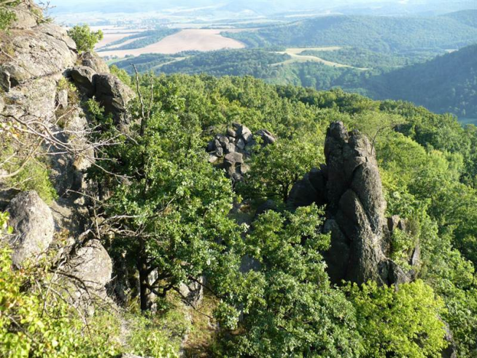

Pohanský hrad alebo i Pohanský vrch je je najzachovalejší lávový pokrov v Cerovej vrchovine medzi obcami Stará Bašta, Hajnáčka a Šurice , na ktorom sa nachádzajú zvyšky kamenného valu starých Keltov, pozostatky slovanského hradiska, a tiež niekoľko nesprístupnených jaskýň, ktoré kedysi obývali naši pravekí predkovia. Lokalita bola pre svoj význam vyhlásená za národnú prírodnú rezerváciu. V súčasnosti je tu vybudovaný náučný chodník od obce Stará Bašta až na okraj rezervácie, kde je oddychová plocha s prístreškom. Z tohto bodu je pokračovanie na Pohanský hrad len po červeno označenom turistickom chodníku, ktorý vedie až do Šiatorskej Bukovinky.

**Kurinec - Zelená voda kúpalisko**

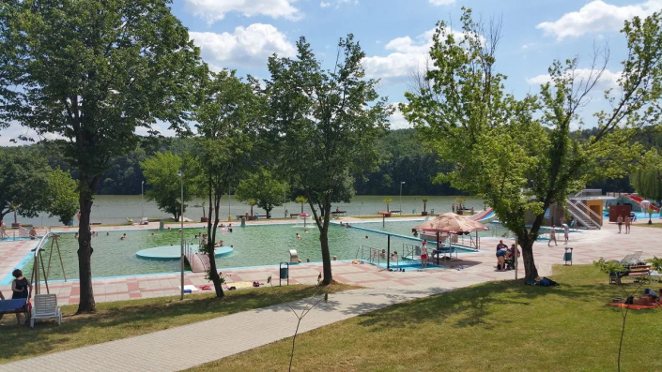

Rekreačná oblasť Kurinec - Zelená voda svojim návštevníkom ponúka kúpanie vo vodnej nádrži alebo v bazénoch s pitnou i geotermálnou vodou. Kurinec je tiež ideálnym miestom na aktívne využívanie voľného času - nájdete tu ruské kolky, minigolf, tenisové dvorce, stolný tenis, ihriská na futbal i plážový volejbal. Pri vodnej nádrži je požičovňa člnkov a vodných bicyklov. Na svoje si tu prídu aj milovníci rybolovu a milovníci jazdy na koňoch. Pre tých,  ktorí obľubujú malú turistiku sa na pravom brehu vodnej nádrže rozprestiera prírodná rezervácia Kurinecká dubina.

Prírodná rezervácia Kurinecká dubina sa nachádza v okrajovej časti vodnej nádrže Kurinec

**Miraj resort**

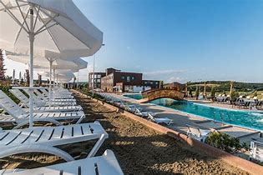

Morské kúpalisko je súčasťou Hotela Miraj Resort. V areáli kúpaliska sa nachádza bazén so slanou morskou vodou, pláž s morským pieskom, palmy a bar s terasou. V bazéne môžete využiť množstvo masážnych trysiek, a vodopádov.

**Pivničný rad**

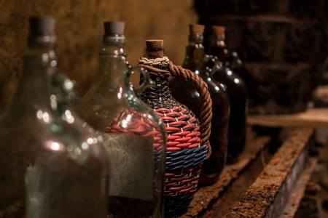

Vinári z Pivničného radu otvárajú svoje pivnice počas rôznych podujatí o ktorých sa môžete dozvedieť viac

**Splav Ipľa**

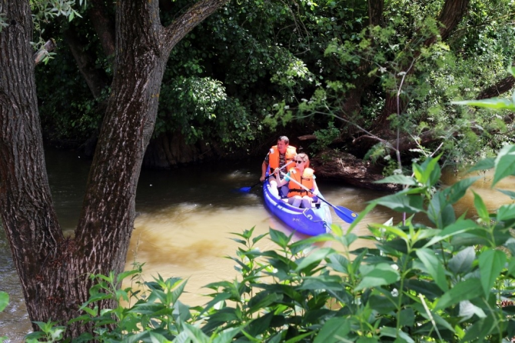

Splavovať rieku Ipeľ je nevšedný vodácky zážitkom. Vychutnate si čaro Novohradskej prírody z loďky, bujnú vegetáciu lemujúcu brehy či osobitnú faunu. Potrebné rezervovať min 24 dopredu . Viac na [tu](https://www.zahoramizadolami.sk/podujatia-zazitky/splav-ipla/)